coronavírus
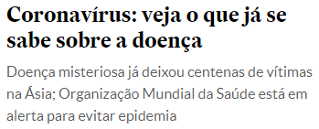
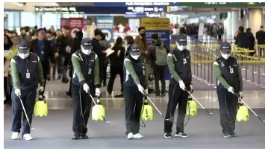
Proposta:
A OMS (Organização Mundial de Saúde) declarou que a epidemia do novo coronavírus é uma emergência de saúde internacional. Com isso, a entidade reconheceu que o vírus representa um risco não só na China, onde ele surgiu no fim de 2019, mas no mundo todo. A declaração serve como um aviso para todos os Estados membros das Nações Unidas de que o órgão máximo de saúde no mundo considera a situação séria.
Vamos estudar sobre a nova doença para aprendermos a nos proteger.
a) Leia a reportagem especial do jornal O Estado de São Paulo.
b) Numere os parágrafos do texto, para orientar-se na escrita.
c) Escreva o cabeçalho em sua folha de resposta e o título do texto centralizado.
d) Inicie a numeração dos parágrafos em sua folha: escreva, em seguida, o que você entendeu sobre cada parágrafo lido. Não copie o texto.
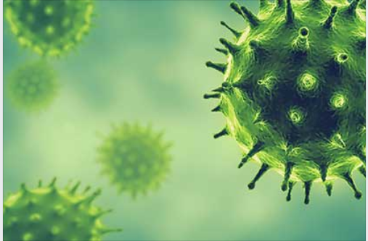
e) Em seguida, enumere as imagens. Escreva sobre cada uma delas.
f) Ao terminar de escrever o que entendeu, releia o seu resumo para se certificar de que as ideias estão claras para o leitor.
g) Pesquise, agora, em revistas periódicas, no jornal ou em outras fontes sobre o coronavírus e escreva o que encontrou. Não se esqueça de informar a fonte.
Bom trabalho!

